Świnka skarbonka czyli jak nauczyć się oszczędzania
O skarbonce w kształcie różowego zwierzątka marzy każdy z nas. Sprawdź, jakie cuda przygotował dla Ciebie White House Design!

Skarbonka - symbol dzieciństwa
Niespełnione plany, ciągłe marzenia i tworzenie zaskórniaków na przyszłość. Już od dziecka wielu z nas rozpoczyna swoją przygodę z oszczędzaniem pieniędzy. Symbolem zbierania drobniaków "na później" zawsze będzie skarbonka. Oczywiście - świnka skarbonka. Trudno stwierdzić dlaczego właśnie ten zwierzak zyskał miano obrońcy naszych finansów, ale, zapewne, wiąże się to z jej dużym brzuszkiem, w którym zmieści się naprawdę dużo pieniędzy.

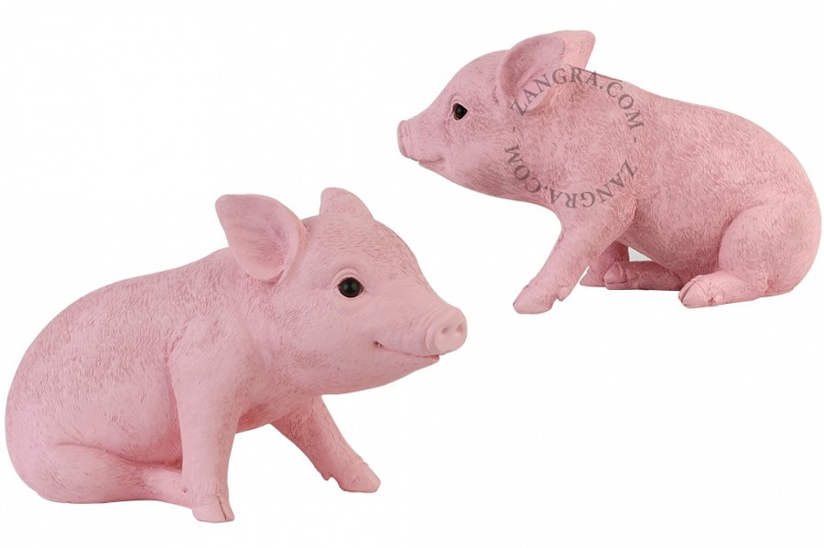
Świnka na szczęście
Najczęściej otrzymujemy ją w prezencie. Pierwszą od rodziców, dziadków lub uczynnych cioć które pomagają nam zebrać na upragnione wakacje lub gadżet, o którym zawsze marzyliśmy. Świnka skarbonka firmy White House Design to produkt, ,który każdy - mały i większy, chętnie ustawi na jednej ze swoich półek. Wykonana z żywicy poliestrowej, posiada specjalny korek u dołu przez który będziesz mógł szybko i sprawnie wytrząsnąć zawartość. Siedzące zwierzątko wykonane z największą pieczołowitością w niezwykłym, różowiutkim odcieniu to coś, czego potrzebujesz do swojego domu. Sprawdź najlepsze oferty w naszym sklepie i wybierz dodatki które rozpromienią dziecięce twarze!

